Nama : Tiara Hasna Nabila

Kelas : A

NIM : 20220140004

Praktikum 1 Desain Web

Code :

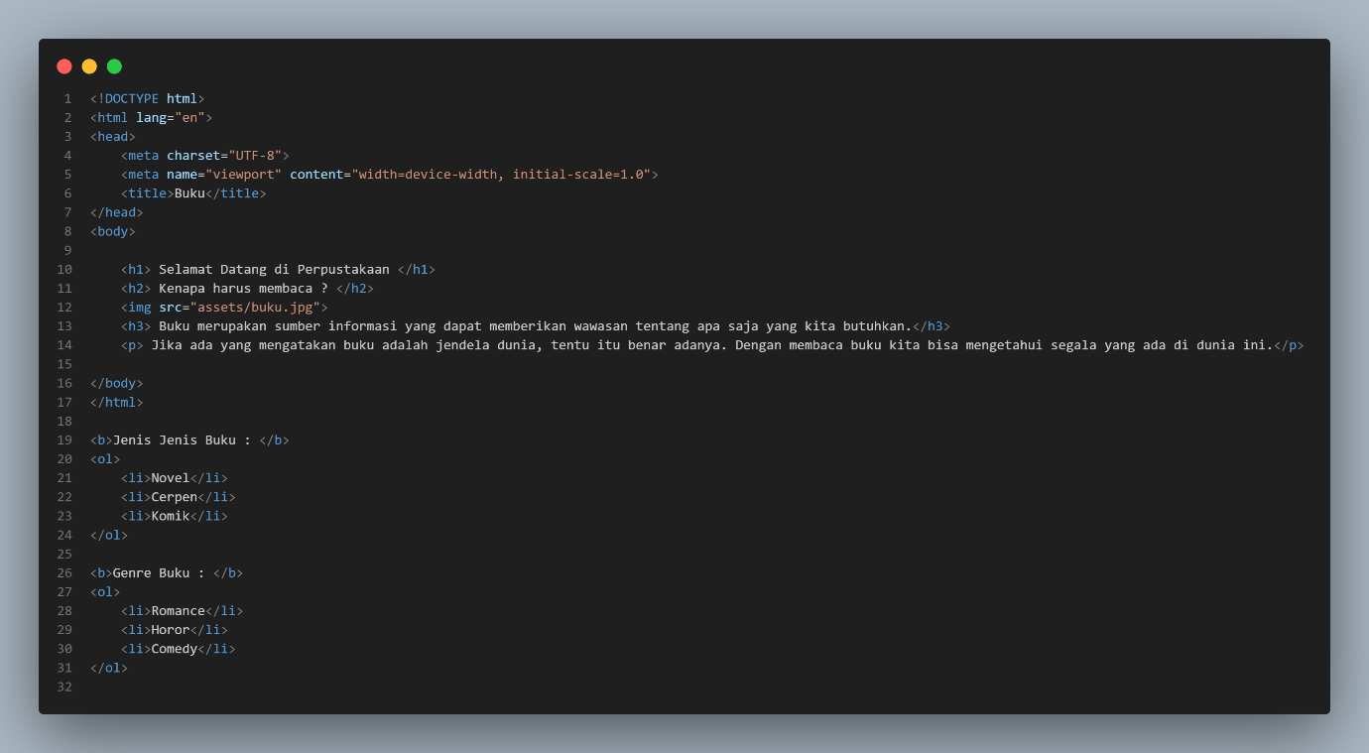

Hasil Run Code :

